目录

第1章 绪论 1
1.1毕业设计目的 3
1.2毕业设计任务 1
1.2.1毕业设计条件 1
1.2.2毕业设计的内容 1
1.2.3毕业设计的关键 2
1.2.4毕业设计的要求 2
第2章 引言 3
2.2研究番茄打浆机的意义和国内外现状概况 4
2.2番茄原料加工预处理工艺流程简介 4
2.3国内外番茄打浆设备 5
第3章 打浆机的结构设计 7
3.1打浆机的基本结构 7
3.1.1圆筒 7
3.1.2破碎桨叶 7
3.1.3传动系统 8
3.1.4机架 8
3.1.5其它 8
第4章 打浆机的参数确定 9
4.1滚筒的设计 9
4.1.1滚筒的长度设计 9
4.1.2物料在滚筒内的时间 9
4.1.3棍棒与筛筒之间的间隙 10
4.1.4 圆筒筛消耗功率的计算 10
4.2电动机的选择 10
第5章 主要零件的结构设计与计算 12
5.1计算皮带，设计皮带轮 12
5.2传动主轴的结构设计计算 15
5.2.1初步计算轴的直径 15
5.2.2轴的结构设计 16
5.2.3. 根据定位要求确定轴的各段直径和长度 16
5.3轴上零件的定位 17
5.4确定轴上的圆角和倒角 17
5.5滚动轴承 17
第6章 主要零件的校核 18
6.1轴的强度校核计算 18
6.1.1按扭转强度条件计算 18
6.1.2按弯扭合成强度条件计算 19
6.2轴的扭转刚度校核计算 20
总结 21
致谢 22
参考文献 23
附录1 外国文献翻译
附录2 外国文献原文
附录3 番茄打浆机装配图A0
附录4 空心轴A1
附录5 长实心轴A2
附录6 轴承座A2
附录7 大带轮A2
附录8 小带轮A2
附录9 短实心轴A2

番茄打浆机

摘 要：番茄打浆机适用于多种新鲜的果品和蔬菜打浆分离之用, 随着人们生活水平的提高，西红柿打浆机在人们的生活中扮演的角色越来越重要。对于打浆机，在工程设计及使用中还存在一些的缺陷，如参数选择不合理等。目前，打浆机的设计仍是依靠经验公式计算，在经验公式中许多参数的选择是在一定范围内凭经验选取的，这使得打浆机的设计较落后，无法提高其设计水平和提高产品的性能。
关键词：打浆机、经验公式、西红柿、设计

Tomatoes beater

Abstract：Tomatoes beater for a variety of fresh fruits and vegetables with isolated beating, with the improvement of living standard, tomatoes beater in people's lives more and more important role. The beater, the engineering design and the use there are still some defects, such as the parameters unreasonable. At present, the beater is still relying on experience in the design formula, the empirical formula is the choice of many parameters within a certain range of the selected rule of thumb, which makes the design beater than backward, unable to raise design standards and improve performance .
Keywords: beater, empirical formula, tomatoes, design

第1章 绪论

1.1 毕业设计的目的

通过本次毕业设计，我们能够达到以下目的：

（1）培养我们综合运用和巩固扩展所学知识，提高理论联系实际的能力；

（2）培养我们收集、阅读、分析和运用各种资料，手册等科技文献的能力；

（3）使我们更加熟练的运用AUTOCAD、Word 等计算机办公软件，提高计算机辅助设计的能力；

（4）训练和提高机械设计的基本理论和

技能

（5）培养独立思考，独立工作的能力；

（6）培养我们的团队合作意识。

1.2 毕业设计的任务

（1）绘测装配图A0一张，其余主要零件图折合为1.5张A0图纸（AutoCAD）

（2）说明书1份，要求10000字以上，全部打印

（3）英文翻译文献一份(要求机械相关,3000字符以上)

（4）主盘两张

在周老师的带领下，首先我搜集各方面的资料，在图书馆和网上查询各类资料，初步了解打浆机的用途以及它的应用场合，发展的历史现状，现在的发展状况以及将来可能的发展趋势。接下来就是拿到数据开始主体设计，论证是否符合实际要求；再后来就开始计算，由生产能力入手，选择合适的电动机等，初步算出各类数据；下一步就是绘制装配图和主要零件图，在绘制图的过程中，结合生产实际条件，再修改数据，最后撰写说明书做最后的定论，翻译外文相关机械资料，打印图纸准备答辩。总共大概花了三个月的时间。

1.2.1设计条件

1、原料：西红柿

2、生产能力：2.5T/h

3、轴转速：970r/min

4、筛孔孔径：直径0.6mm

5、工作时间：两班/8h 寿命：5年

1.2.2 设计内容

1、设计方案的选择与计算。

2、总体结构的设计，成套图纸及说明书。

1.2.3 设计关键

1、仔细分析打浆机的工作原理

2、根据输送要求选择恰当的电动机

3、保证设计的打浆机能够满足工作要求

1.2.4 设计要求

(1) 能保证正常的打浆工作

保证正常打浆是必须首先满足的要求。 打浆量为每小时2.5T,关键就在于正确选定螺旋直径、合适的电机。

(2) 要有合适的螺旋转速

为避免出现物料被螺旋叶片抛起而无法输送的现象，螺旋转速应小于某一极限转速。

(3) 能提高生产效率，降低成本

应尽量采用各种快速高效的结构，缩短辅助时间，提高生产率。同时尽可能采用标准元件与标准结构，力求结构简单、制造容易，以降低制造成本。

(4) 操作方便、省力和安全

在客观条件许可且又经济的前提下，尽可能的采用气动、液压和气液等机械化夹具装置，以减轻操作者的劳动强度。

(5) 有良好的结构工艺性

所设计的打浆机机应便于制造、安装、检验、调整、清洗、维修等。

第2章 引言

2.1研究番茄打浆机目的和国内外现状概况
茄科草本植物番茄的果实。又称西红柿、番柿、洋柿子、六月柿。有苹果青、粉红甜肉、桔黄嘉辰等品种。我国大部分地区均有栽培。夏季采收，洗净鲜用。番茄是世界范围内广泛栽培的作物，也是营养价值极高的植物。据营养学家研究测定：每人每天食用50克－100克鲜番茄，即可满足人体对几种维生素和矿物质的需要。番茄含的“番茄素”，有抑制细菌的作用；含的苹果酸、柠檬酸和糖类，有助消化的功能。番茄含有丰富的营养，又有多种功用被称为神奇的菜中之果。它所富含的维生素A原，在人体内转化为维生素A，能促进骨骼生长，防治佝偻病、眼干燥症、夜盲症及某些皮肤病的良好功效。现代医学研究表明，人体获得维生素C的量，是控制和提高肌体抗癌能力的决定因素。番茄内的苹果酸和柠檬酸等有机酸，还有增加胃液酸度，帮助消化，调整胃肠功能的作用。番茄中含有果酸，能降低胆固醇的含量，对高血脂症很有益处。番茄富含维生素A、C、B1、B2以及胡萝卜素和钙、磷、钾、镁、铁、锌、铜和碘等多种元素，还含有蛋白质、糖类、有机酸、纤维素。
目前，世界上有三大番茄主产区：美国、意大利和中国。美国所产的番茄酱主要提供美国国内食用，其出口量仅占全球贸易总量的6%-7%；意大利和中国的出口量各占到全球贸易总量的30%。近两年美国番茄大幅减产，欧盟番茄种植加工量急剧下降，中国番茄酱市场占用份额逐年加大。
近几十年来，世界范围内的番茄产量和制品贸易增长迅速，中国番茄及制品贸易在世界番茄贸易的地位也越来越重要，对世界番茄贸易产生了重要的影响。
中国番茄加工产业的迅速崛起和发展，使中国已经跻身世界主要生产国家的行列。
作为新鲜番茄食用消费大国，据不完全统计，中国全国每年新鲜番茄的消費量达到二千六百万吨，与全球番茄加工数字相近。今后中国番茄制品消费将呈现每年增长百分之十五的发展趋势。
目前中国拥有麦当劳、肯德基快餐店三千余家，每天快餐消費超過三百万人次，油炸土豆條配有番茄沙司，成为中国消費者消費番茄制品的最佳方式。
中国番茄原料种植面积达一百万亩，主要分布在新疆、內蒙和甘肃，是全世界三大主要种植区域之一。其中新疆番茄种植面积八十万亩，是中国加工番茄种植最大的省区。中国番茄醬紅色素高，色差、粘稠度和霉菌均達到世界同类产品先进水平，而相对低廉的制造成本，构建了产品的竞争力。
番茄酱和番茄浆番茄酱罐头是世界上主要的蔬菜罐头之一，它由番茄经打浆、浓缩而成，是番茄的主要加工品。世界年贸易量100万t左右，主要作调料或汤料，同时是加工番茄沙司的主要原料，也是加工混合蔬菜、茄汁鱼、豆等屹头的辅料。番茄酱根据其浓缩程度不同有稀（24％—27.9％）、中（28％—31.9％）、浓（32％—39.3％）和超浓（大于39.3％）几种。还有低于24％的产品，称番茄浆或番茄泥，常见的为稀（8.0％—10.1％）、中等（10.2％—11.2％）和浓（15.0％—24.0％）几种。
番茄制品的主要产品有番茄红素、大包装番茄酱、小罐番茄调味酱、番茄沙司、以番茄汁等，但无论何种制品，都要对番茄进行打浆，打浆的方法主要有人工打浆，机械打浆，人工打浆效果低，加工条件质量不够好，产量低，显然不能满足番茄加工行业的需求，加工时番茄进入头道物料桶内，主轴带动叶轮高速旋转，物料被叶轮带动与筛网磨擦挤压，使得番茄的肉、汁与皮、籽分离，肉和汁通过筛网上的小孔从出料口排出，皮和籽则向轴端推进经过排渣口排出。

2.2番茄原料加工预处理工艺流程简介

番茄酱的生产工艺为原料的清洗、分级、破碎、加热、打浆、浓缩、升温、装罐、密封、杀菌、冷却。

（1）番茄浆原料

加工番茄酱的原料果要求果实鲜红、茄红素含量高，如可溶性固形物为4％左右，茄红素含量最好在6mg/100g番茄以上；果实红熟一致，无青肩或青斑、黄晕等；胎座红色或粉红色，种子周围胶状物最好红色；出汁率和可溶性固形物高；抗裂性好，糖酸比适中，维生素C含量高；原料要求成熟。

我国曾有浙红1号、浙红2号、浦红2号、扬州红、佳丽矮红、扬州24、罗城1号、渝红1号、渝红2号、穗圆、满丝等品种。但世界范围内的番茄酱用种换代很快，特别是杂种的应用和无支架品种的应用非常迅速，应随时注意。

（2）原料的处理

进厂的原料果实应严格剔除霉烂及成熟不足的果实，在流动水槽内浸泡预洗，除去杂质，再经鼓风洗涤机和喷淋高压水将表面彻底洗净。

洗净后的果实进行修整，在滚动工作输送台中专人将有疤的果、虫果和裂果等部位用刀修割干净。再一次将烂果除去，并喷淋洗净其余果实。
(3)破碎、脱籽、预热
果实进入破碎机轧碎、有时破碎和脱籽联合进行，之后立即加热至85℃，以抑制果胶酶，保证稠度。
(4)打浆
送入专用的三道番茄打浆机进行打浆，筛孔直径分别是1.0mm、0.5mm和0.4mm。果浆流入带搅拌器的贮槽。出汁率控制在手捏果渣不出汁为止。
(5)浓缩
将浆体及时泵入浓缩锅内，在真空条件下低温浓缩，番茄酱最好采用双效或多效逆流真空浓缩设备，最终浓度依要求而定。浓度测定时要注意由于温度而引起的误差。
(6)预热、装罐
浓缩后的番茄酱，经列管式加热器加热至90—97℃，立即趁热装罐。番茄酱在我国常采用539号罐（净重70g）、668号罐（198g）、15267号罐（5000g）等罐形包装。在美国，为了便于运输和再加工，常用55加仑大桶无菌装运，欧洲地区也大量推广200kg铝箔复合无菌包装。
(7)杀菌、冷却
装罐后的番茄酱应立即杀菌，一般沸水杀菌25—35分钟。之后及时冷却。

2.3国内外番茄打浆设备
当前国内外番茄的打浆方式主要是通过打浆机打浆，各式各样的打浆机但都大同小异，有单道打浆机，二道打浆机，甚至多道打浆机，但他们的原理都是主轴带动叶轮高速旋转，物料被叶轮带动与筛网磨擦挤压，使得番茄的肉、汁与皮、籽分离，肉和汁通过筛网上的小孔，产品由出料口排出，废品由排渣口排出；如果是双道打浆或者多道打浆，就是第一道的产品进入第二道继续打浆，以此类推。
打浆机的工作原理：

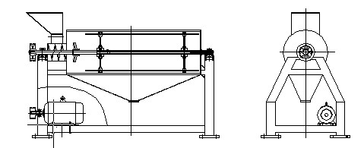
图1
如上图所示，它具有开口的圆筒筛水平安装在机壳内部,筒身用0.35-1.20毫米厚的不锈钢板（在其上面冲有孔眼）弯曲成圆厚焊接而成，并在其两边焊上加强圈以增加其强度。但也有用两个半圆体由螺钉连接而成筒体。轴支撑在轴承上，在轴上装有使物料移向破碎桨叶的螺旋推进器以及擦碎物料用的两根棍棒（棍棒又称刮板），棍棒是用螺栓和安装在轴上的夹持器相连的，通过调整螺栓可以调整棍棒与筛筒壁之间的距离。棍棒对称安装于轴的两侧，而且与轴线有一夹角，这夹角叫导程角。棍棒用不锈钢制造，实际上是一块长方形的不锈钢板，为了保护圆筒筛，有时还在棍棒上装上耐酸橡胶板。还有下料斗、收集漏斗及机架、传动系统等。
物料进入筛筒后，由于棍棒的回转作用和导程角的存在，使物料沿着圆筒向出口端移动，移动的轨迹实际上是一条螺旋线。物料就在棍棒与筛筒之间的移动过程中守离心力作用而被擦碎，汁液和肉质（已成浆状）从筛孔中通过到收集器中送到下一道工序。皮和籽等则从圆筒另一开口端排出，以此达到分离的目的。

第3章 打浆机的结构设计

3.1打浆机的基本结构
如上图1所示打浆机的结构原理简图，打浆机的基本结构主要包括圆筒筛，破碎桨叶，传动部分以及机架

3.1.1圆筒
圆筒的设计首先考虑的问题是能够满足正常的生产需要，它由不锈钢半圆筒上下焊接而成，采用不锈钢的原因是因为所做的加工为食品加工，必须能够耐腐蚀和防锈，不能因为材料本身而对食品造成污染，它的食品卫生条件较好，且具有一定的耐冲击和耐磨性故选用45钢作为圆筒设计的圆材料；在靠近滚筒内壁处焊接有带有筛孔的钢制金属网；圆筒的外壁上方有一个开口，在发生问题时通过它能够观察到滚筒里面的情况。出料口和进料口，出渣口的设计应该根据具体的收集装置的位置和实际条件来确定

3.1.2破碎桨叶
碎桨叶在整个工作过程中起着初步粉碎番茄的作用，当番茄由进料口进入，经螺旋传输进入滚筒，首先要通过破碎桨叶的破碎作用再进入滚筒打浆。破碎桨叶通过轴套焊接安装在转轴上，一端通过轴肩固定，因为打浆机的设计并不要求十分精密，故另一端可通过开口销固定。
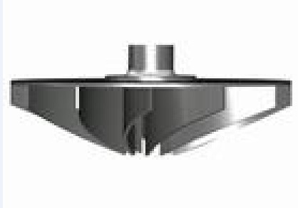
图2

3.1.3传动部分
传动采用皮带一级传动，电动机固定在机架底部。

3.1.4机架
机架的设计应该能够较好的使机器稳定工作，不发生强烈的震动；整架采用HT150铸造而成。

3.1.4其它
滚筒的右端设有废品出料口，下端设有产品出料口，左上部有进料口。

第4章 打浆机设计参数的确定

4.1滚筒的设计
根据生产能力和实际要求情况，初定筛筒内径为D=0.8m。
初选筛孔的工作系数为0.25，导程角a=1.8度。

4.1.1滚筒长度
(1) 由实验公式
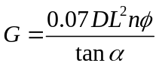 得滚圆长度：
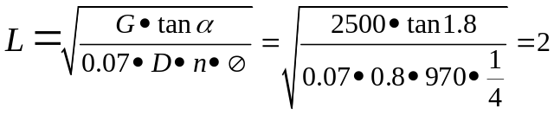（米）
式中
G-----打浆机生产能力（公斤/时）
D-----筛筒内径（米）
L-----筛筒长度（米）
n------刮板转速（转/分）
-----筛筒有效截面（%）即筛孔真正工作的系数，占筛孔总数的1/2左右，而筛孔占筛筒全部表面积的50%，故一般=0.5x50%=25%
-----导程角（度）
必须着重说明，以上公式计算出的生产能力，是指通过筛孔的产品量，而非处理原料的量。因为若不考虑出浆率，供应再多原料也不能视为打浆机的真正生产能力，进料再多，若来不及打浆的话，只能是从一头进去从另一头出来，没有计算的实际意义。

4.1.2物料在滚筒内的时间
物料在筛筒内沿棍棒运动的时间为：
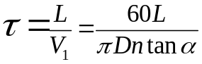=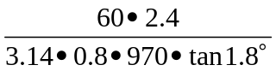=1.88s
式中 ------物料沿棍棒运动线速度（米/秒）

4.1.3棍棒与筛筒之间的间隙
中心截面与筛筒壁间隙最大为h=6mm。
两端处至筛筒壁间隙最小：
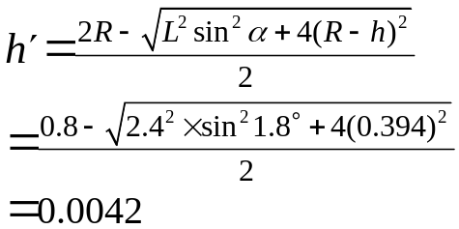
由于有导程角的存在，间隙之差为：
6-4.2=1.8(毫米)
式中 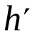-------棍棒最远点截面至筛筒的间隙（米）
R -------筛筒内半径（米）
L--------棍棒长度（米）
a--------导程角（度）
h--------截面II-II处棍棒至筛筒间隙（米）

4.1.4圆筒筛消耗功率的计算
由于是单机工作，所以取W=4000（牛米/公斤）
传动效率=0.75
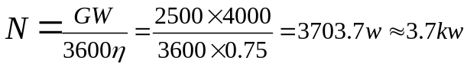
式中 G-----生产能力（公斤/时）
W-----打浆机操作的能量消耗比率（牛x米/公斤）其值决定于原料的种类、温度、棍棒转速和筛筒的有效截面等。若概略计算，单机时可取平均值W=3920-4410（牛x米/公斤），联动时取W=4900-5800（牛x米/公斤）
-------传动效率（0.7-0.8）

4.2电动机的选择
该电动打浆机的生产能力为2.5T/h，每天两班制，每班八小时，工作寿命为5年，轴转速为970转/分。
查阅机械设计手册和考虑实际生产条件，取带传动效率为0.7，，则所需电动机的功率为：
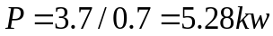
考虑电动机的效率问题和意外情况，初选电动机为 Y132M-4
电动机的参数如下：
型号：Y2-160L-4
功率：7.5KW
电流：15.4A
转速：1460r/min
效率：87%
功率因数：0.85
重量：84

第5章 主要零件的结构设计与计算

5.1计算皮带，设计皮带轮
由上述可知，电动机的额定转速为1460r/min,额定功率为15KW，传动比=1.5，一台运转时间大于10h。
（1）.设计功率
机器每天工作小时数16h，载荷变动较大，查阅机械设计手册表6-1-11得=1.4。
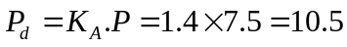
（2）.选定带型
根据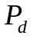=21kw和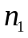=1460r/min，查阅机械设计手册图6-1-3得：
选择B带型
（3）传动比
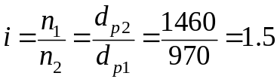
其中: 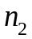为大带轮的转速
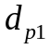 为小带轮节圆直径
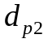为大带轮节圆直径
（4）小带轮基准直径
为了提高V带的寿命在结构允许条件下，宜选较大的基准直径。
由机械设计手册表6-1-22和表6-1-23选定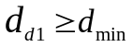
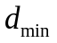=125mm 所以取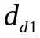=200mm
(5) 大带轮基准直径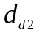
=i =1.5x200=300mm
查机械设计手册表6-1-22得：
=315mm
（6）带速V
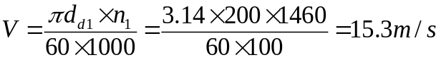
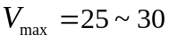 符合要求
说明：一般V不要低于5m/s，为了充分发挥V带的传动能力，应使V20m/s
(7) 初定轴间距 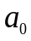
0.7（+）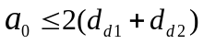
360.51030
初选轴间距=600（视具体结构而定）
（8）所需带的基准长度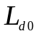
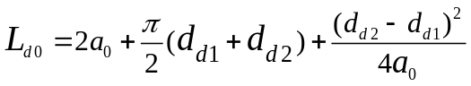
=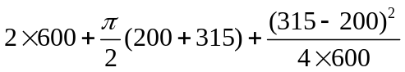
=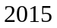
由表6-1-19选择带的基准长度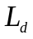=2000mm
(9) 实际轴间距 a
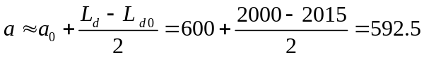
（10）小带轮包角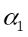
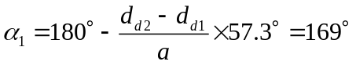
一般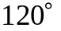，最小不低于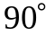，如果较小，应增大或用张紧轮
（11）单根V带的基本额定功率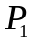
根据带的型号，和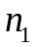普通V带查表得
=5.14kw
单根普通V带额定功率的增量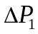=0.41
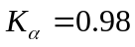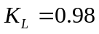
于是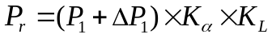
（12）V带的根数Z
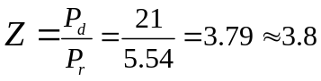
取4跟皮带
（13）单根V带的预紧力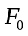
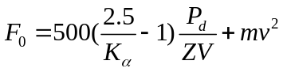
=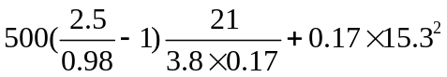
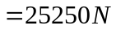
（14）作用在轴上的力（或称压轴力）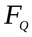
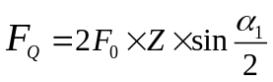
(15)带轮的结构和尺寸
设计Ｖ带轮时应满足的要求有：质量小，结构工艺性好，无过大的铸造内应力；质量分布均匀，轮槽工作面要精细加工（表面粗糙度一般应为3.2）,以减少带的磨损；各槽的尺寸和角度应保持一定的精度，以使载荷分布较为均匀等。
带轮上带速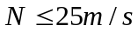，所以选用HT150材料制作。
查机械设计手册6-1-22：
小带轮的直径为207mm带轮的直径为322mm
查手册表6-1-27得：
选小带轮的孔径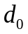=50 则小带轮为实心轮
大带轮的孔径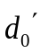=55
带轮宽度的选择：
查机械设计手册表6-1-21得，对于B槽型
基准宽度 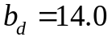
基准线上槽深 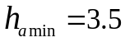
取 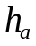=4
基准线下槽深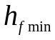=10.8或14.0
取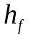=14
槽间距e=190.4
取e=19.4
槽边距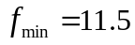
取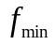=14
最小轮缘厚 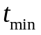=7.5
取t=9
带轮宽 B=（Z-1）xe+2f=(4-1)x19.4+2x14=86.2
所以小带轮的直径为： 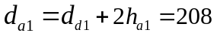
大带轮的直径为 ： 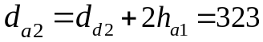
小带轮直接与电动机相连，无较大载荷 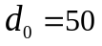的孔径可以安全工作
大带轮的的重量mg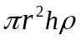=3.14x157.5x0.0862x7.8
=52371N

5.2传动主轴的结构设计计算

5.2.1初步计算轴的直径
根据强度扭转发初步估算轴的直径
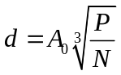 P=6.24KW n=970r/min
式中Ｐ为轴传递的功率，kw; n为轴的转速，r/min; 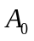为由轴的材料和受载情况确定的系数。轴用45号钢材料，取120。
计算得最小直径为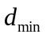=22mm
有一个键槽时，轴径增大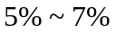，于是
=23.5
轴端接在大带轮上，考虑到轴上打有螺孔和上面查表得到的参考值取轴的最小值
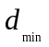=55mm

5.2.2轴的结构设计
轴的结构设计根据取定的最小值和各配件的安装，设计结构图见装配图轴的结果设计。根据滚筒的长度和其它零件的安装，初步计算得轴的长度有3米，这在实际中很难加工出来，不利于机器的大批量生产制造，故采用实心轴套空心轴的方式，这样不仅仅节省材料，减轻整机的重量，也易于制造安装，轴的两端装有圆锥滚子轴承。

5.2.3 根据定位要求确定轴的各段直径和长度
（1）实心轴的设计
实心轴零件图从左至右起第1段端部装有大带轮，轴上开有键槽，考虑安装方便，此段长度取110mm，直径为轴最小直径55mm
第2段上安装有轴承，轴承安装在轴承座里面，通过毡圈密封，轴承座通过螺栓固定在机架上，此段周长去145mm,直径为60mm。
第3段上装有螺旋推进器和破碎物料用的破碎桨叶，此段轴大部分位于滚筒里面，考虑到夹持器的轴肩定位，此轴的长度取968mm,直径为74mm，在距离此段左端632mm处有凸台，用于破碎桨叶的定位。
第4段插入空心轴以便与之相连，轴上开有一个10mm的螺栓孔，用于连接实心轴和空心轴,此段的直径去为40mm，全轴长度为1426mm
（2）空心轴的设计
空心轴开有1662mm的空心孔，这样能节省材料也减轻机身重量，如装配图空心轴所示
从左至右第一段的长度为1498mm，此段装有夹持器，直径为70mm，空心部分直径为40mm
第二段上也装有夹持器，考虑到有轴肩定位，此段长度取493，直径为63mm
第三段装有轴承，有轴肩定位，此段长度取82mm，直径为最小直径55mm

5.3轴上零件的定位
(1)实心轴与大带轮的连接采用平键连接，根据机械设计手册表5-2-1普通平键的型式和尺寸(GB/T1096-79),d=55mm所选用的键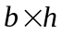为16x10, 键槽用键槽铣刀加工,键的长度取60mm
(2)螺旋输送采用焊接方式连接在轴上，螺旋桨叶采用轴套套在轴上，左端用开口销定位，右端用凸台定位，滚动轴承安装在轴承座里面，轴承座通过螺栓连接在机架上定位

5.4确定轴上的圆角和倒角
参考机械设计书表15-2可知圆角和倒角（C或R）大于（1.2或1.6），取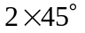

5.5滚动轴承
打浆机在高速运动时,会产生较大的轴向力和径向力,在轴的两端各安装一个圆锥滚子轴承,可以抵消轴向力的同时也能承受较大载荷,由于安装轴承位置的轴径大小分别为55mm和60mm,于是选择0基本游隙组、轴承代号为30211和30212的圆锥滚子轴承，它们的基本尺寸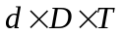分别为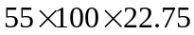和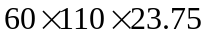，成对安装在轴承座内。
轴承的润滑方式采用脂润滑。

第6章 主要零件的校核

6.1轴的强度校核计算

6.1.1按扭转强度条件计算
轴的扭转强度条件为:

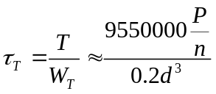

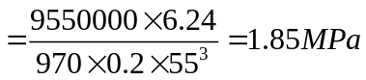
式中： 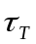—扭转切应力，单位为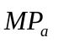；
Ｔ—轴所受的扭矩，单位为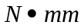；
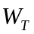—轴的抗扭截面系数，单位为mm；
n —轴的转速，单位为r/min；
Ｐ—轴传递的功率，单位为ＫＷ；
d—计算截面处轴的直径，单位为mm
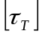—许用扭转切应力，单位为
轴的材料为45号钢，查机械设计书表15-3的值在25-45 之间。
可知轴的扭转强度是合适的
中心转轴承受4根皮带的张力和带轮本身的重量
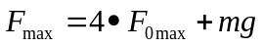
皮带轮距离轴承的距离200
则中心轴承受的弯矩：
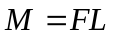
大带轮的孔径为55mm
则对实心轴的剪力
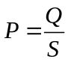
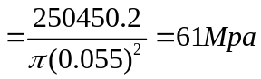
61Mpa 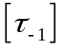=135Mpa
能满足设计要求
根据轴的受力情况知轴的最大危险截面在左端轴承截面处
圆筒筛的体积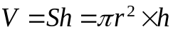
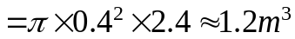
经测算得西红柿的密度为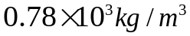
假设西红柿全部装满圆筒，此时的重量:
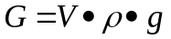
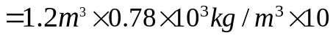
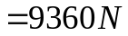
运行时的最大扭矩为:
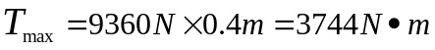
轴的最大剪应变：
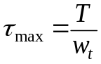
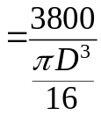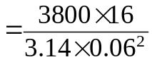
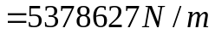
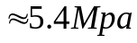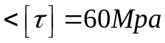
是可以满足设计要求的。

6.1.2.按弯扭合成强度条件计算
该扭转切应力为静应力时，取 0.3
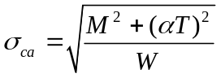
=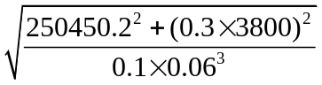=5.38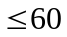
轴的材料为45号钢，由机械设计书表15-1查得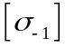＝60 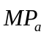
所以是安全的

6.2轴的扭转刚度校核计算
轴的扭转变形用每米长的扭转角来表示，阶梯轴的计算公式：
＝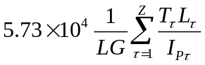
式中：Ｔ—轴所受的扭矩，单位为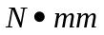
Ｇ—轴的材料的剪切弹性模量，单位为，对于钢材，Ｇ＝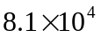
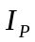—轴截面的极惯性矩，单位为mm，对于圆轴，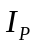＝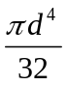
Ｌ—阶梯轴受扭转作用的长度，单位为m.
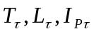—分别代表阶梯轴第段上所受的扭矩、长度和极惯性矩，单位同前
Ｚ—阶梯轴受扭转作用的轴段数
综合上式计算出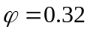；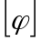为轴每米长的允许扭转角，与轴的使用均合有关，对于一般的传动轴，可取＝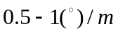；对于精密传动轴可取＝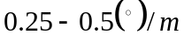。对于精度要求不高的轴，可大于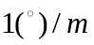。显然对于本设计中所涉及的轴为一般的传动轴，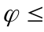，符合扭转刚度要求。
综上所述，该轴是满足设计要求的

总结
随着社会的飞速发展，人们的生活水平也越来越高，对于食品的要求也越来越高，中国作为世界三大番茄生产基地之一在世界番茄市场占有举足轻重的地位，番茄也因为其作为健康食品，含有多种营养物质对人体及其有益而广受人们的欢迎，番茄不像其它水果口味好，但可以把番茄打浆做成番茄产品，并不会损害它的营养，加工番茄也大大的提高了它的附加值，能带来巨大的经济价值，目前美国和意大利生产加工番茄制品为本国带来了极大的经济效益，而我国在这方面的加工技术比较落后，产业链落后近年来中国番茄加工产业的迅速崛起使中国跻身世界主要生产国的行列。在质优价廉的番茄制品满足国际市场需求的同时，中国国内市场和消费现状是与会代表普遍关注的问题。目前番茄制品在中国的消费仍处在培育阶段，产品品种较少，主要有番茄沙司、番茄汁和番茄酱等，人均消费量仅0.06公斤，远远低于世界平均水平。但由于中国有庞大的消费人群和广阔的市场，饮食方法和文化具多样化，番茄制品消费将呈现年增长15％的发展趋势，2010年国内需求将达到20万吨。中国是一个发展中的市场，做好消费者宣传和引导、产品包装和市场定位及品牌建设工作，中国国内番茄制品市场的发展将展现良好的前景。
本课题就是基于这个历史发展的大机遇的前提上开展的，无论番茄做成何种制品，打浆都是其必不可少的环节，所以发展番茄打浆机是有很大市场的。打浆效率的高低将和卫生条件状况将直接影响生产效益，由此可见打浆在整个番茄的加工流程中占有极其重要的作用，本设计是从给定的生产量，结合实际生产条件而设计的，以电动机为原动力，带动主轴转动，原料进入滚筒经过破碎桨叶的破碎和经过棍棒的擦碎作用而达到皮、籽和浆分离的目的。
本课题的设计用到了大学多门学科的知识，如机械设计，材料力学，工程图形，CAD技术，工程材料等，通过此次的毕业设计，不仅让我巩固了以前学过的知识，更加将理论与实际联系起来，对整个的设计流程有了一个深刻的认识，将对我以后的学校、工作产生极大的帮助。

致谢
本论文是在导师周善炳副教授的悉心指导下完成的。周老师渊博的专业知识，严谨的治学态度，精益求精的工作作风，诲人不倦的高尚师德，严以律己、宽以待人的崇高风范，朴实无华、平易近人的人格魅力对我影响深远。不仅使我树立了远大的学术目标、掌握了基本的研究方法，还使我明白了许多待人接物与为人处世的道理。本论文从选题到完成，每一步都是在导师的指导下完成的，倾注了导师大量的心血。在此，谨向导师表示崇高的敬意和衷心的感谢！本论文的顺利完成，离不开各位老师、同学和朋友的关心和帮助，在此一并感谢，祝愿你们以后学习生活一切顺利。

参考文献
[1] 叶兴乾/等.出口加工蔬菜[M]. 北京. 中国农业出版社. 1997-05 1997-05 P35-65
[2] 郭新明.中国番茄产业发展问题研究[J]. 拉萨.西部金融2009年第11期 P12-17
[3] 邹学校. 番茄主要加工工艺[M].北京.北京科技术出版社. 2010-03-29 P99-120
[4] 李喜秋.画法几何及机械制图习题集[M].武汉.华中科技大学2008.4 P88-111
[5] 纪名刚等.机械设计[M].北京.高等教育出版社.2005.12
[6] 周良德，朱泗芳等编著[M]．长沙.现代工程图学．湖南科学技术出版社.2000.8
[7] 罗迎社.材料力学[M].武汉.武汉理工出版社.2000.10 P23-55
[8] 席伟光.机械设计课程设计[M].北京.高等教育出版社.2002.9
[9] 洪钟德.简明机械设计手册[M].上海.同济大学出版社.2002.1
[10] 徐灏主编.机械设计手册[M]．北京.机械工业出版社，1999.1
[11] 成大先.机械设计手册[M].上海.化学工业出版社
[12] 刘燕萍. 工程材料[M].北京. 国防工业出版社.2009.9 P48-76
[13] 罗洪田.机械原理课程设计指导书[M].北京. 高等教育出版社.1986
[14] 唐增宝等.机械设计课程设计.[M].武汉. 华中理工大学出版社.1998 P23-79
[15] 彭文生.机械设计.[M].武汉. 华中理工大学出版社.1996 P15-87

附录1 外国文献翻译：
液压气动
从海上到航空航天的应用，液压系统可在实验室或条件恶劣情况下,比如温度的极端变化，冲击，振动，电磁干扰（EMI），射频干扰（RFI）和脉动。电子控制作为一个新的控制系统出现于20世纪70年代初，电动水力学开始进入了工业化国家。这些早期的控制系统开始了工业的自动化革命。
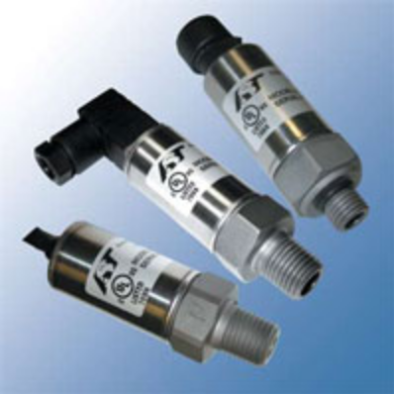
随着时间的推移，更好的传感技术和低成本的微处理器和控制器的供应加速液压控制的增长。今天，压力测量通过整体性能，安全手段和反馈方式在确定液压系统健康的起了重要作用。根据不同的应用，最先进的液压系统工作于1000至10,000磅/平方英寸的，但也有一些可能会高达60,000磅/平方英寸的。
压力测量一个简单的开关压力转换或一个电子压力传感器就可以完成，这种电子压力传感器提供了一个线性电子输出信号。由于其灵活性和其它方面的优良性能，电子压力传感器正在逐步取代换压力开关，但是，在液压应用的性能和可靠性方面还有一些必须解决的课题。压力传感技术，传感器封装，液压系统暂态保护和EMI / RFI保护，这些方面的应用都必须仔细考虑。
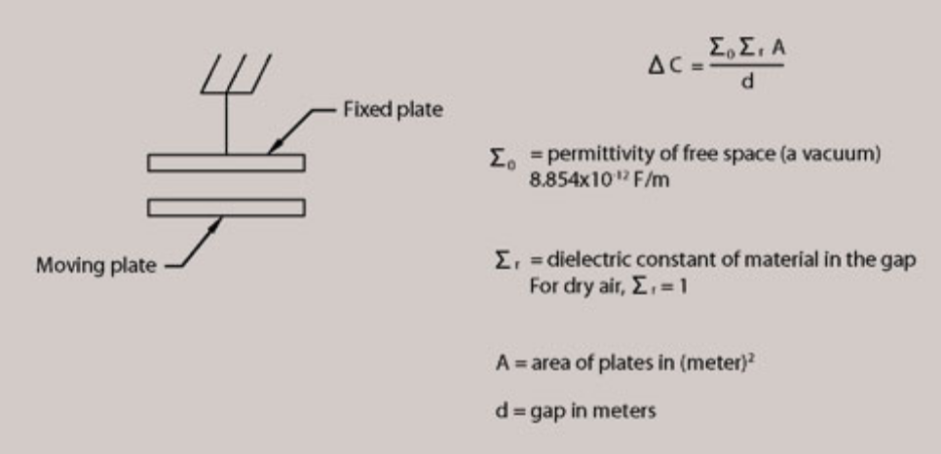

图1。一个典型的电容传感器包含一个固定和移动盘。
压力传感技术
传感压力的两个主要技术是电容和压阻。电容技术采用一两个板块之间的电容变化的差距的手段，固定一个和移动其他的，如图1所示。该电容通常是连接到一个复杂的电子电路，可以转换如1-5 V或4-20毫安输出的电容信号。因为电容变化在1微法拉到1法拉级，电子电路安装的位置很接近感应板，以减少杂散电容。由于这种媒体和电容之间的距离很短，能够限制了传感器的工作温度。
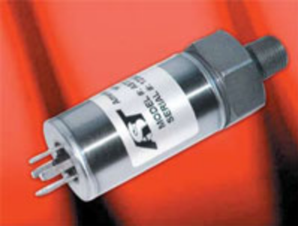
如果是金属或掺杂半导体拉伸或压缩，因为尺寸变化（长度和横截面积的电阻变化）和电阻率变化（这后者的属性称为压阻）它的抵抗力会改变。
应变传感器技术是用来测量当长度由L变到ΔL和阻力从R变到ΔR的变化。应变计的敏感性因素，可以计算G： <br>变化（ΔR注册商标）（ΔL长）
金属应变计，典型的应变系数为2。这些应变电测设备，因为其不同的大小通常称为应变计。图2显示了一个保税箔应变计的轮廓。保税箔应变计是由镍铬或镍康斯坦丁物质通常具有绝缘聚酯薄膜作后盾。这种可以粘一个金属或陶瓷基片。薄膜测量仪通过溅射金属而焊接在金属绝缘基片上，所以不需要任何粘合胶。在20世纪60年代初，开发半导体测量仪提供更高的量规因素（55-200），具有更小的封装尺寸。半导体压力表制作方法有两种：散装硅或锗材料，现有的任一P型如硼或N型材料如磷，能掺杂使用以提供电力和热性能;使用磷，离子植入n组的材料在一起，形成一个PN结。这些应变计通常是连接在一个惠斯通电桥配置如图3（4活性武器是为最高赔偿所示）提供有限的温度补偿。对于金属或薄膜应变计，1100显微应变才输出信号3mV/V，而半导体计300微变将提供高达50mV/V。

压力传感器包装
最初的压力传感包装是基于传感技术的应用程序和经营条件。作为这次讨论的一部分，信号调理电路和电气接口可被视为次要问题。让我们回顾其中一些包装的优点和问题。
大多数低成本的陶瓷电容传感元件采用了陶瓷膜与氧化铝96个，机械压力，扣环，外壳和O型环。通常陶瓷膜片由O形圈连接。一个O形圈是用于与对面扣环连接的陶瓷膜片受到压力时应用。在这个设计中，媒介用来连接陶瓷隔膜，小学的O型环接触和压力材料。对于低压应用中，往往是陶瓷膜片大而薄。这就在高冲击和振动条件下可能导致失败。
陶瓷传感器用于工业和越野高达1500 磅/平方英寸的应用，然而，耐压（也称为压力超负荷）被限制到1.2倍额定压力。如今，这项技术已高于1500磅/平方英寸的用途有限，因为与更好的性能和寿命的低成本应变片技术的可用性。在循环的环境中，证明压力等级必须减少到相同的操作压力范围，以避免对O形圈密封失效。由于这种设计没有纳入一个密封盖章，这些传感器不适合操作氨，氢，石油和天然气生产，液压系统，氧气服务，以及许多其他关键轻度到苛刻的应用程序。O形圈可在指定的材料范围受到特定媒介的攻击，可能会导致在某些恶劣环境的系统故障。传感器制造商通常提供的O型圈材料，如丁腈橡胶，氟橡胶清单，三元乙丙橡胶，可以由客户指定。
由于金属箔应变计往往会相当多，他们通常把一前束或膜片焊接压力端口。薄膜传感器体积更小，但他们还需要焊接压力端口。在这两种情况下，焊接需要足够深，使他们不超过载情况下--- 2500磅/平方英寸以上的操作。
在高循环和压力条件下，的压力传感器的压力脉动可以在相差50％范围内变动，传感器包装设计必须包括一个机制，确保焊缝压缩条件下，以避免传感器故障。因为这两个金属箔和薄膜技术，在高工作压力（通常为1000微观）低产出，膜片材料必须是经过精心挑选，以便有足够的空间用于超压传感器的性能而不牺牲的转变。普通隔膜在金属箔和薄膜传感器使用的材料往往是15-5，17-4和17-7 PH值与屈服强度高强度不锈钢达190,000磅/平方英寸和低热膨胀系数。压力端口必须是相同的隔膜材料，以避免任何温度条件下焊接分离。
传感器采用半导体应变计技术可分为两类，一类充油传感器采用薄的隔离膜片和离子注入技术和新兴的保税体硅克里斯塔尔扩散焊工艺。充油压阻式传感器主要采用与硅芯片植入离子小应变计，孤立于真实世界的一个薄金属膜（介乎0.0010.0015英寸典型厚度的手段，这取决于压力范围）。
随着批量半导体应变计技术，应变计是直接安装到一个加工传感元件，其中光圈和压力端口是在同一进程中加工的。这消除了与焊接有关的问题，油填充了空腔以及内部O形圈。一个直接的扩散过程中使用的无机半导体测量仪器，以使被放置在一个金属膜片准确高效，准确地对是不会受到媒体的隔膜一侧。该密封设计与液压泵和马达相关的高循环环境优良。高应变系数，以及低操作压力，使膈肌要厚。这提供了强有力的证明。
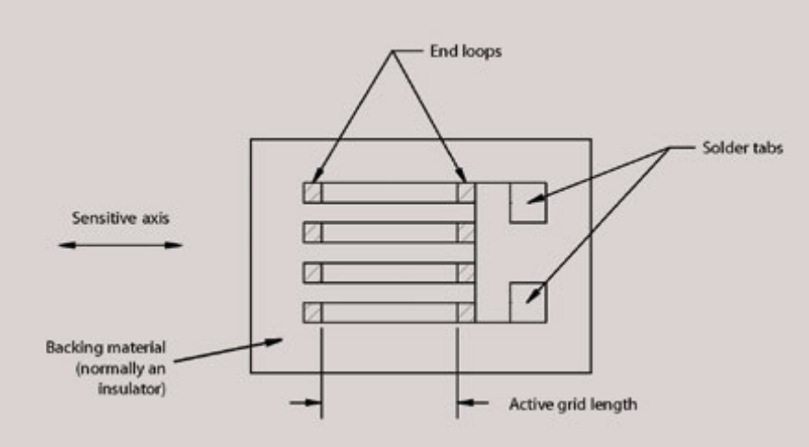
图2。查看一个典型的保税箔应变计。
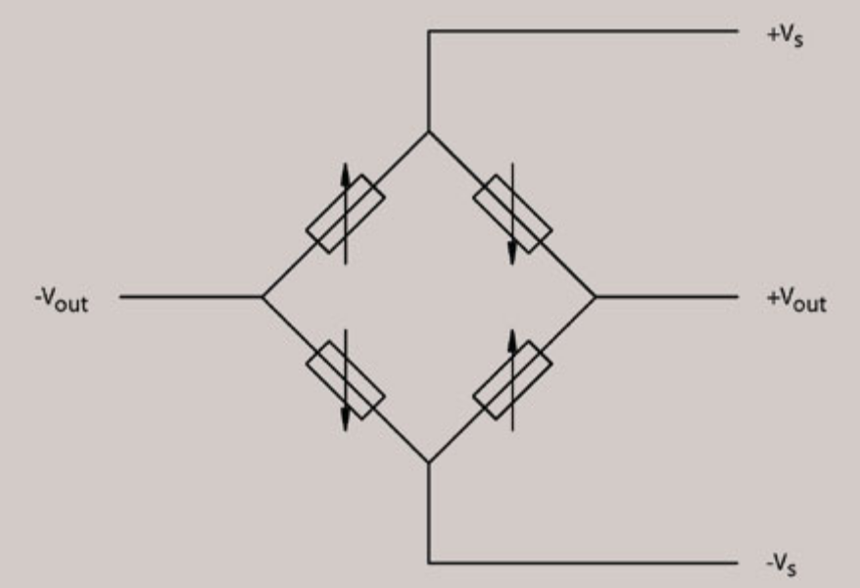
图3。半导体测量仪使用惠斯通电桥电路。
压力尖峰和瞬态保护迅速开放和阀和液压系统电磁阀关闭往往产生快速、高频尖峰和瞬态压力可能从几微秒到最后的几百毫秒。这些快速移动瞬变幅度可高达20倍的一个系统的额定压力，而且会破坏电子压力传感器，除非它们是受保护的使用缓冲器和节流器。
这些保护装置可以安装在传感器作为一个不可分割的组成部分或作为一个独立的设备。这些设备，同时保护损坏移动瞬变快速传感器，可以挫伤传感器（取决于设计反应时间）。图4显示详细积分和外部压力穗冷落技术。对于系统优化，如响应时间，长度L和直径必须仔细挑选。在理想的条件下，缓冲器必须能够缓慢对100-150之间的所有信号的施加压力，以保持快速吞吐量，但仍然依靠传感技术和包装类型而定。
电磁干扰/射频干扰在移动式液压应用的保护，在快速电瞬态电污染，静电放电（ESD）和电磁干扰/射频干扰，必须对系统的控制保持稳定。这种干扰的例子包括通信设备，开关电源，焊接设备，电动马达。该传感器包不能产生或受到从100千赫信号至2千兆赫的不必要的外部电力的影响。它也必须能够抵御辐射，并进行了敏感性，并在其发布的规格严格运作，如移动式起重机，剪式千斤顶，叉车和许多其他关键应用。典型的保护使用中可以看到图5。
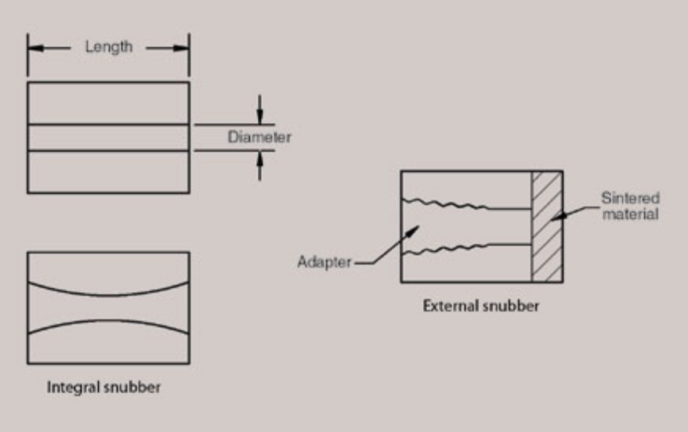
图4。缓冲器可以使用内部或外部的技术，以减少压力尖峰
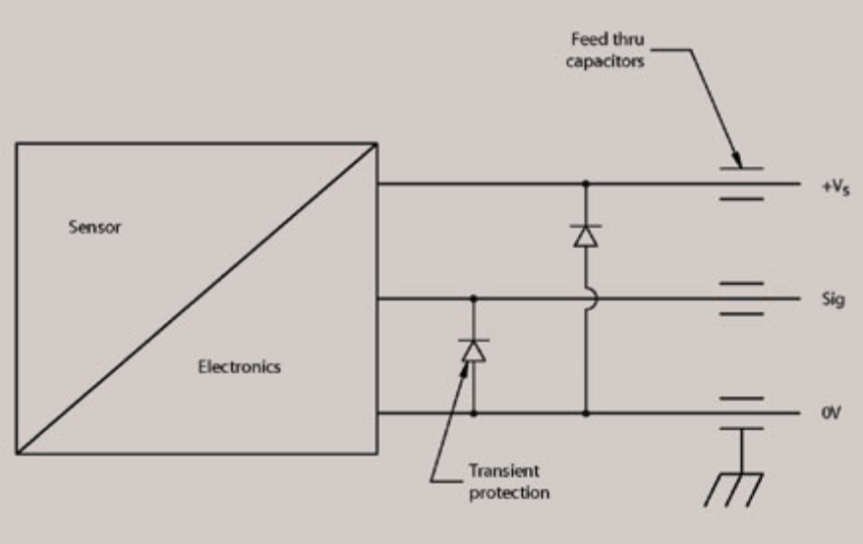
图5。典型的EMC公司，公共服务电子化，并在压力传感器，电快速瞬变保护计划。
压力峰值压力峰值危险微秒到毫秒的压力，可以达到15倍，正常的系统操作压力扫射。例如，如果一个阀门突然转向以阻止流动，产生的冲击波可以在系统内产生。同样，如果是移动的液压系统负载和负载突然停止，系统可能会作出反应，系统的压力可能短时间激增。
电子控制系统 - 例如与微差扫描时间 - 没有足够快，检测时间短穗的PLC等。通常，第一个迹象是生成一个系统压力尖峰，是在一个压力传感器的零输出的积极转变。电子控制系统中的传感器通常表明输出作为转移的需求压力范围外的条件，这可能导致系统控制器关闭。
压力传感器组件最容易受到压力尖峰的损害。传感器的反应很快，能作出反应的峰值有迹象显示压力已经过度。这是不是因为换能器是小于机械衡量它取代耐用。其实，一个传感器服务，旨在为严重的应该已被指定。斯派克斯也破坏产生他们的机器。不稳定流动的液体一般在系统产生不稳定的尖峰流量，降低效率，加快阀门和密封件的磨损。
(请注意，不构成压力峰值在气动系统的严重问题，因为空气是可压缩的，这往往会挫伤休克。循环压力骤增，由压缩机脉动造成的，构成一个更大的潜在问题，因为压力骤增 - 而不是剧增 – 是经常反复发生。）
压力峰值通常可以通过一个换能器来检测，例如，5倍的正常工作压力范围示波器。一旦确定存在于一个系统尖峰脉冲，这些应用中的任何一个都可以用来防止损害他们的传感器。具有更高压力等级传感器都可以使用。但是，这样做牺牲在正常范围的准确性，因为一个拥有更广泛的工作范围传感器它的解决方案会更难。
作为替代方案，一个缓冲可以用来限制峰值脉冲。是一个缓冲的传感器之间和峰值脉冲源管道安装一孔。这种做法的潜在缺点是，它减缓了测量反应。如果测量途径和反应都能被控制，则对可以耐受峰值脉冲传感器应作出具体规定。显然，这些传感器成本更高.

